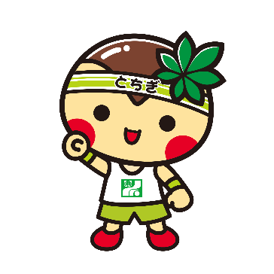

**上記の内容を当団体会員等へ普及し、取り組みを支援します。**

**その他独自の取組**

**１　社会的距離の確保**

* + ホームや待合所、車内等において、可能な限り周囲の人との社会的距離を

保つよう表示・周知

* + 乗車券販売、案内窓口等、対面する場所にビニールカーテン等を設置
  + 防護スクリーン等の設置による乗務員と乗客の飛沫感染の防止の工夫
  + 時差出勤の呼び掛け、混雑状況の情報提供に努める

**２　従業員及び乗客等の保健衛生対策の徹底**

* + 従業員のマスク着用及び手洗い（手指消毒）
  + 乗客等に対し、マスク着用及び手洗い（手指消毒）を呼びかけ
  + 消毒液の設置、ごみ廃棄時の衛生管理、衣類のこまめな洗濯
  + 従業員の体調管理

**３　施設の衛生管理・換気の徹底**

* + 手すり、つり革、券売機等の消毒
  + 空調設備による換気、又は窓を開けることによる換気
  + 駅構内等の手洗い場（トイレ）におけるハンドドライヤーや共通タオルは使用しない

**４　その他業種別ガイドラインに沿った感染防止対策の実施**

**◆当団体は、感染防止対策として、次の取組を推進します。**

新型コロナ感染防止対策取組宣言

**団体名**

**年　　月　　日**